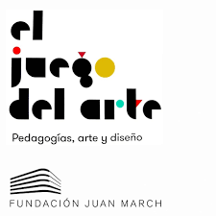

El juego del arte. Pedagogías, arte y diseño.

Fundación Juan March. Hasta el 23 de junio 2019.

Entramos en realidad en un cuarto de juegos, de más de 480 metros cuadrados, no en una exposición al uso. Supone una vuelta a la infancia, ya desde el mismo título: El juego del arte. Pero sobre todo es esta muestra una nueva perspectiva, que conjuga Pedagogía , Arte y diseño …como sigue rezando el título.
El comisario, Manuel Fontán (y sus colaboradores, incluido Juan Bordes) han dispuesto las 900 piezas que componen la exposición para mostrar como las novedosas pedagogías del siglo XIX , radicalmente basadas en el juego y la manipulación de formas, han sido una fuente fundamental para las vanguardias del siglo XX, para el arte y el diseño de los primeros treinta años del siglo XX.
La exposición se inicia con Un museo sintético de arte moderno, un museo de vanguardia en miniatura: Malevich, Balla, Morandi…nos hacen ponernos en contacto con las nuevas tendencias artísticas del primer tercio del siglo XX. Un botellero de Duchamp, dadaísta, el colorido de Sonia Delaunay, los floreros de Hoffmann, las verticales de Mondrian , pequeña obra de Picasso o de Kandinsky…nos permiten releer de nuevo estas vanguardias.
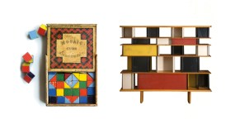
En la segunda sección, por primera vez se ha tenido en cuenta La infancia de los artistas, todos ellos educados a finales del siglo XIX, e influidos por las nuevas formas de educar. ¿No habrá pasado algo a finales del XIX que lo explique?…todos escolarizados a finales del siglo XIX…juegan con formas solidas, con colores. Pedagogías que se basaban en el Emilio de Rousseau, donde se defendía la idea de “dibujo para todos”, no para ser artistas, sino para ser personas. El dibujo es una herramienta para educar nuestra perfección, según Juan Bordes, refiriéndose de nuevo a Rousseau.
La colección de Juan Bordes, director de Calcografía Nacional, supone el grueso de la exposición, que nació a partir de su libro de 2007, La infancia de las vanguardias, según palabras del propio Manuel Fontán.
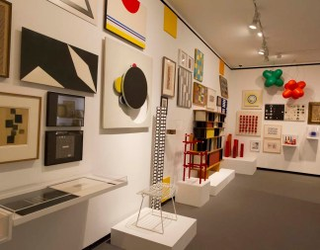
Este apartado, casi por completo, está dedicado al otro gran pedagogo, F. Froebel (1782-1852), creador del Kindergarten Quiso dar importancia a la formación de los niños entre los tres y los seis años (una educación integral que incluía música, gimnasia, jardinería…). Los niños tiene que aprender jugando, en dos y tres dimensiones. Las tres figuras geométricas, esfera, cubo y cilindro, ayudan al desarrollo de la imaginación del niño. Todo acompañado de dibujo libre. Pensaba que los niños son flores que hay que regar. Froebel hablaba de Dones, ejercicios de coordinación manual y comprensión (basados en formas y colores) y Ocupaciones, simulacros de trabajo que desarrollan el sentido estético y la libertad de los niños (aprendiendo, por ejemplo, a bordar, a hacer collage, recortar y plegar papel).
Pedagogas como Montessori, también presente en la exposición, defenderá esta idea de que la capacidad del niño no tiene límites. (Destaca su libro para entender las matemáticas, y los bloques matemáticos.).
Esta muestra de materiales pedagógicos se completa en otra sección (La educación como juego y el arte moderno) en la que se agolpan, literalmente, en vitrinas, manuales de dibujo, monografías y juegos educativos que se comparan con obras de arte, arquitectura y diseño del siglo XX. Es una clara demostración de las conexiones entre la educación y el arte, que ha determinado la aparición de las vanguardias. Es el espacio más amplio, lleno de sorpresas (no hay que perderse la seda de Matisse, de grandes dimensiones) y comparaciones, donde arte moderno y juegos infantiles se entrecruzan continuamente. Obras deliciosas, de pequeño tamaño (no dejar de fijarse en las cajas de cerillas con dibujos de Picasso, o el Caleidoscopio de Vasarely).
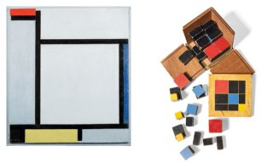

En la última parte de este lúdico y artístico recorrido, La educación y el arte como juego, se observa como todo este arte contamina el futuro, el diseño de objetos domésticos, hechos por artistas, o influidos por el arte. Es la fusión que hace la Bauhaus (cuyos profesores eran llamados “maestros de las formas”…en alemán). La sala tiene apariencia de desván de una casa, donde se juntaran todos los objetos posibles, reconocibles, que recogen las formas y colores del arte de vanguardia. Mobiliario, electrodomésticos, juguetes, proyectos arquitectónicos, fotografías, libros ilustrados para niños, películas…todos ellos de la segunda mitad del siglo XX y deudores de la infancia, la pedagogía y el arte dl primer tercio del siglo.
Es en esta última sala donde encontramos El coche dubitativo, pequeña pieza de madera pintada de H. Finsterlin, de 1928. Se ha convertido en el icono de la exposición, por su doble giro, por la doble visión que esta muestra nos ofrece.
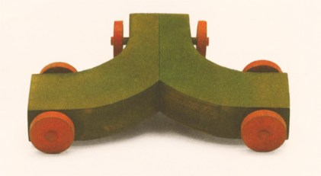
Nos quedamos con esta exposición como una especie de caja que ha permanecido cerrada mucho tiempo…con la idea del juego como un radical humano, el dibujo libre como recurso educativo, la pedagogía basada en el juego.
Y nos quedamos con la idea de que la educación condiciona el futuro (si cambias el modo de educar, cambias el modo de crear, según el comisario de la exposición.) Los educadores pueden cambiar el mundo. Una educación basada en la libertad y la experiencia, frente a la enseñanza rígida y severa basada en la instrucción; los juegos con colores y formas abstractas, sin distinción entre niños y niñas, frente a los juguetes figurativos, que discriminan por sexo a los niños.
Idea que incluso podremos adaptar a la educación y las artes en esta era de la digitalización globalizada.

